Université AMADOU MAHTAR MBOW

MASTER 1 MISID

PROBABILITE ET STATISTIQUE POUR IA

Partie 1 : Méthodes Factorielles

Analyse en Composantes Principales

Algorithme

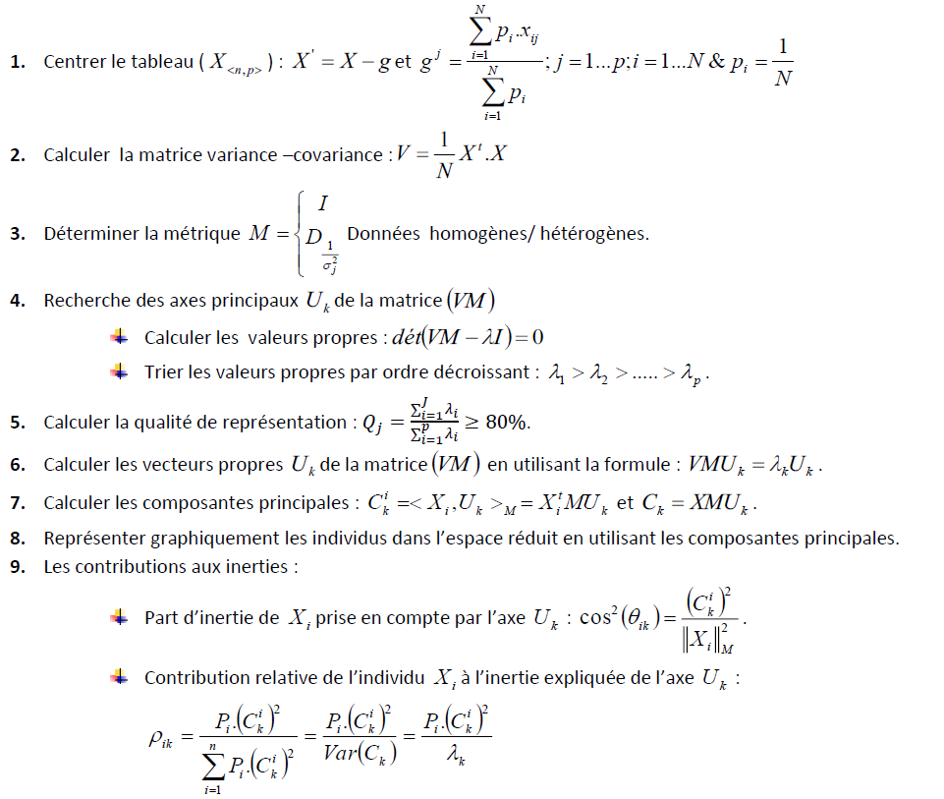

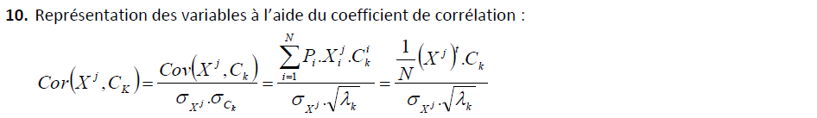

AFC & ACM

Algorithme

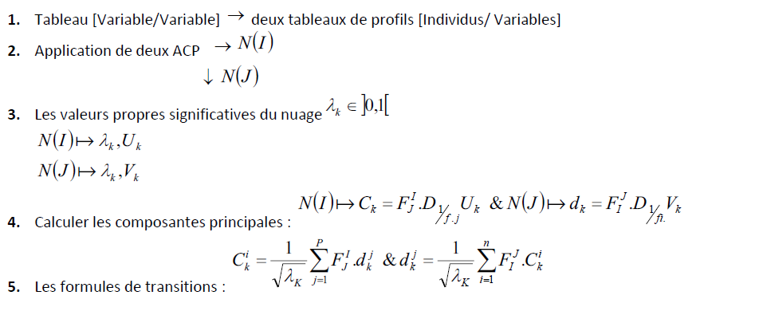

Partie 2 : Pratique des méthodes factorielles sur Python

Notions de base AFC & ACM

Mesure de Similarité-Dissimilarité

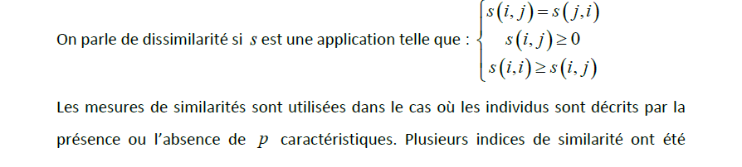

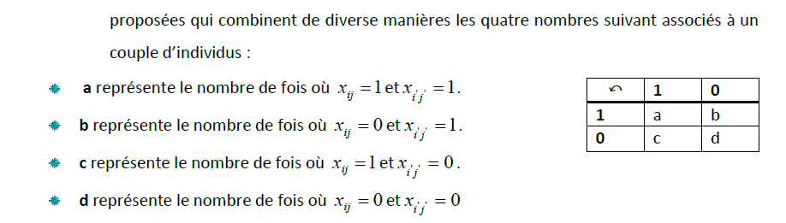

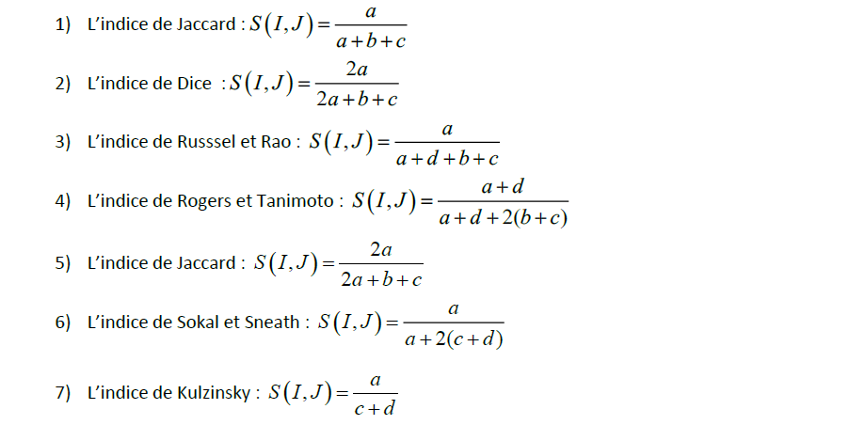

Codage

Codage VQN

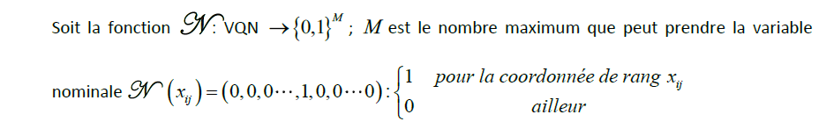

Codage VQO

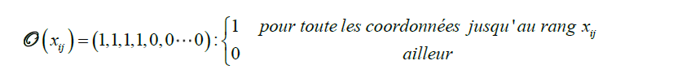

Tableau de Contingence

C’est un tableau d’effectifs obtenus en croisant les modalités de deux variables qualitatives définies sur une même population de n individus

On peut ainsi dire que le tableau de type variable/variable



Exemple

